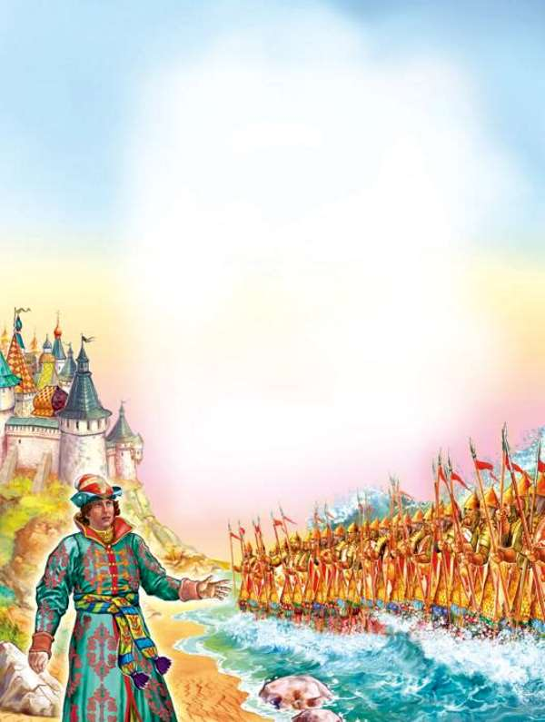
Муниципальное бюджетное дошкольное образовательное учреждение Центр развития ребёнка – детский сад № 2 «Солнышко» с. Красное Краснинского муниципального района Липецкой области
Подготовительная группа

Выполнила: воспитатель 1 квалификационной категории Боброва Ю.Ю.

2019г.

Цель:
Формирование интереса к сказкам А. С. Пушкина.
Задачи:
1. Активизировать знания детей о сказках.
2. Формировать способность проявлять радость, душевное волнение при встрече с добрым и красивым миром пушкинских сказок.
3. Формировать умение разгадывать кроссворд, загадки.
4. Формировать умение эмоционально воспринимать образное содержание сказки, замечать и выделять изобразительно-выразительные средства, понимать их значение.
5. Уметь определять название сказок по сюжетным картинам.
6. Развивать воображение, внимание.
7. Обучать, детей умению грамотно и аргументировано отвечать на вопрос.
8. Воспитывать любовь к творчеству А. С. Пушкина.
Предварительная работа: Чтение сказок, стихотворений, заучивание наизусть; рассматривание иллюстраций к сказкам А. С. Пушкина; домашние чтения и разговоры с родителями о поэте и его стихах.

Ход НОД
Организационный момент.
Недаром дети любят сказку
Ведь сказка тем и хороша,
Что в ней счастливую развязку
Уже предчувствует душа.
И на любые испытанья
Согласны храбрые сердца
В нетерпеливом ожидании,
Благополучного конца.
(В. Берестов)

Вводное слово воспитателя.
Воспитатель: Ребята, сегодня мы поговорим с вами о великом русском поэте А.С.Пушкине. Он написал много стихов, поэм и сказок. Сказки Пушкина- это первые наши книги, с них начинается наша любовь к русской поэзии. А. С. Пушкин создавал свои произведения для взрослых, но он умел писать так просто и, в то же время так интересно, что многое из написанного им понятно и близко детям.
Портрет А. С. Пушкина всем знаком. Всякий взглянув на это лицо с живыми ясными глазами, на вьющиеся волосы и курчавые бакенбарды, скажет – это Пушкин. ( слайд №2).
Он родился в Москве, с раннего детства Александр Сергеевич был окружен заботой и вниманием своих родителей. Мама - Надежда Осиповна и отец - Сергей Львович. ( слайд №3) портрет Пушкина в детстве (слайд № 4).Детей в семье было трое. Старшая Ольга, второй Александр и младший – Лёвушка, любимец семьи. (слайд №5). Но особенно заботилась о нём его няня. Её звали Арина Родионовна. ( слайд №6). Она была мастерица петь песни, рассказывать сказки. Говор у неё был особый, певучий. Она была простая крестьянка. Маленький Саша очень любил свою няню и ласково называл её мамушкой. Начнёт Арина Родионовна рассказывать сказки, так он не шелохнётся, боится слова пропустить. На основе этих сказок Пушкин создал свои сказки, которые вы все знаете и любите.
-Сегодня я приглашаю вас в путешествие по сказкам А.С. Пушкина. (слайд №7)
Основная часть, путешествие по сказкам.
Отгадывание загадки, выполнение заданий от золотой рыбки.
Воспитатель: Вот волшебный сундук, в котором есть сказочные задания.
Но в начале для порядка отгадайте вы загадки.
Загадка:
«Тут синее море, тут берег морской
Старик вышел к морю, он невод забросит
Кого - то поймает и что-то попросит,
Но жадность, ребята, к добру не приводит.
И кончится дело всё тем же корытом,
Но только не новым, а старым, разбитым». («Сказка о рыбаке и рыбке»).
( слайд №8).
(Вылавливание рыбок с заданием)
1. Сколько раз старик из сказки о рыбаке и рыбке закидывал невод в море? (3 раза)
2. С чем пришёл невод в первый раз? (с одною тиною)
3. С чем пришёл во второй раз? (с травой морскою)
4. С чем пришёл третий раз? (с золотой рыбкой)
5. О чём просила старика рыбка? (отпустить её в море)
6. Какими словами бранила старуха старика? («Дурачина ты, простофиля»)
7. Сколько лет жил старик со старухой у синего моря? (ровно 30 лет и 3 года)
8. Какими словами обращается старик к золотой рыбке? (Смилуйся, государыня рыбка)
9. Какой была старуха в сказке? (жадной)

Отгадывание загадки, ответы на вопросы от белочки.
Загадка:
«Три девицы под окном
Пряли поздно вечерком»
Мой вопрос совсем простой: как название сказки той? («Сказка о царе Салтане….» ) ( слайд 9).

Игра: «Белочка с орешками» (белочка раздаёт орешки с заданиями)
1. Одна из сестёр стала царицей, вторая – ткачихой, а третья? (поварихой)
2. Почему ткачиха с поварихой хотели извести сестру? (Они ей завидовали)
3. Кто был в сказке царь Гвидон? (сын царя Салтана)(слайд №10).
4. Как назывался остров, где жил царь Гвидон? (Буян)(слайд №11).
5. В кого превращается в сказке царь Гвидон? (В комара, муху и шмеля)
6. Почему Гвидон, превращаясь в насекомых, кусал ткачиху, повариху и сватью бабу Бабариху? (Они не хотели, чтобы царь Салтан посетил остров Гвидона)
7. Кто царю Салтану рассказал о заморских диковинах? (Корабельщики) (слайд№12).
8. Какие чудеса появились на острове Буяне? (Чудо - белка, тридцать три богатыря, царевна - лебедь)(слайд №13).
9. Какую службу несли богатыри, и кто ими командовал? (Богатыри обходили остров дозором, ими командовал дядька Черномор)
Отгадывание загадки, волшебный сундучок – игра «Скажи по другому».

Загадка: «Вот последняя загадка,
У меня для вас, ребятки
Средь листвы на дубе этом
Есть ларец, а в нём предметы
Как они туда попали?
И кому принадлежали?

Вопросы: 1. В коробке лежит предмет с помощью, которого злая мачеха пыталась погубить прекрасную царевну? (Яблоко) («Сказка о мёртвой царевне..») ( слайд №14)
Воспитатель: Я сейчас каждому буду катать яблоко, называя старинное слово, а вы замените его на современное: Лихо (плохо). Дивясь (удивляясь). Персты (пальцы).Кликать (звать). Браниться (ругаться). Ступай (иди). Град (город).Издалече (издалека). Величать (называть).
Пантомима (физминутка)
«И царица – хохотать
И плечами пожимать
И подмигивать глазами
И прищёлкивать перстами
И вертеться, подбочась,
Гордо в зеркальце глядясь»
Игра «Подбери рифму»

Воспитатель: Все сказки А. С. Пушкина написаны стихами. Сейчас я предлагаю вам, поупражняться в подборе рифм к словам.
Поп – (лоб, хлоп, топ…
Белка – (стрелка, тарелка, грелка…
Петушок – (гребешок, посошок…
Царица – (девица, косица, больница..
Чертёнок – (ребёнок, телёнок, котёнок..
Игра «Расшифруй присказку, прибаутку».

Воспитатель: Арина Родионовна рассказывала много русских народных сказок, вот из них Пушкин взял интересные прибаутки, присказки.
- А во лбу звезда горит. Как вы думаете, что это обозначает?
(Красавица красы невиданной)
2. Там русский дух – там Русью пахнет. (Это Родина)
3. За тридевять земель, в тридесятом царстве. (Далеко- далеко)
4. Растёт не по дням, а по часам. ( Очень быстро растёт)

Рефлексия: «Это Пушкин, это чудо. Это прелесть без конца.
В нашей жизни вечно будут этих сказок голоса».
-Молодцы, ребята. Я очень рада, что вы любите и знаете сказки. (слайд №15).

